

**PROYECTO DE INNOVACIÓN**

**ACTIVIDAD N° 03**

“OPORTUNIDADES”

|  |  |  |  |  |  |  |  |
| --- | --- | --- | --- | --- | --- | --- | --- |
| ***Alumnos:*** | | Benavente Quispe,Andres  Cano Dominguez, Jhonatan  Cuéllar Martínez, Kevin André  Lazarte Zubia, Kurt Kristhyan  Ballenas Zuñiga, Marvin Roodwell | | | | | |
| ***Eé*** | ***:*** |  | |  | | | ***Nota:*** |
| ***Semestre*** | ***:*** |  | |
| ***Fecha de entrega*** | ***:*** |  |  |  | ***Hora:*** |  |

1. OBJETIVOS:

* Construir un mapa de conocimiento como primer paso para resolver problema.
* Entender que resulta fundamental conocer el contexto de la oportunidad para poder emprender con éxito.
* Saber realizar la búsqueda de información de forma sistemática.
* Entender que el proceso creatividad se orienta en función de análisis previo del problema.
* Conocer y aplicar técnicas de creatividad.
* Asumir que la creatividad es una técnica y que puede utilizarse de forma estructurada.
* Interiorizar que las ideas hay que valorarlas en función de criterios objetivos.

1. Criterio 1 “QUÉ SABEMOS”:

**¿Que sabemos sobre el problema?**

* Ocurre en casi todos los lugares con mayor índice urbano.
* Es indiferente a la estación del año.
* Aunque se emprenda como iniciativa un proyecto de concientización, a largo plazo, se queda en el olvido y se pierde la práctica.
* El espacio de las áreas verdes se ven reducidas por el crecimiento urbano.

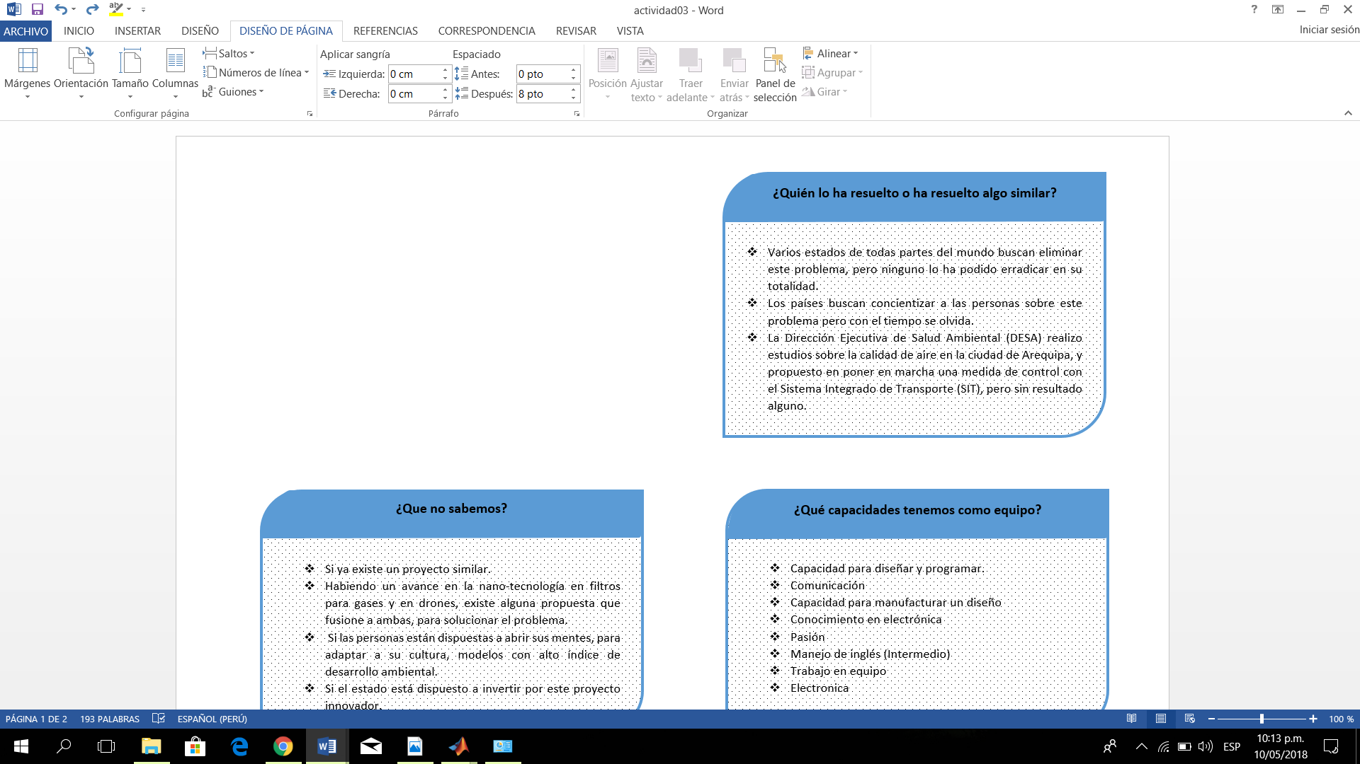

**¿Que no sabemos?**

* Si ya existe un proyecto similar.
* Habiendo un avance en la nano-tecnología en filtros para gases y en drones, existe alguna propuesta que fusione a ambas, para solucionar el problema.
* Si las personas están dispuestas a abrir sus mentes, para adaptar a su cultura, modelos con alto índice de desarrollo ambiental.
* Si el estado está dispuesto a invertir por este proyecto innovador.

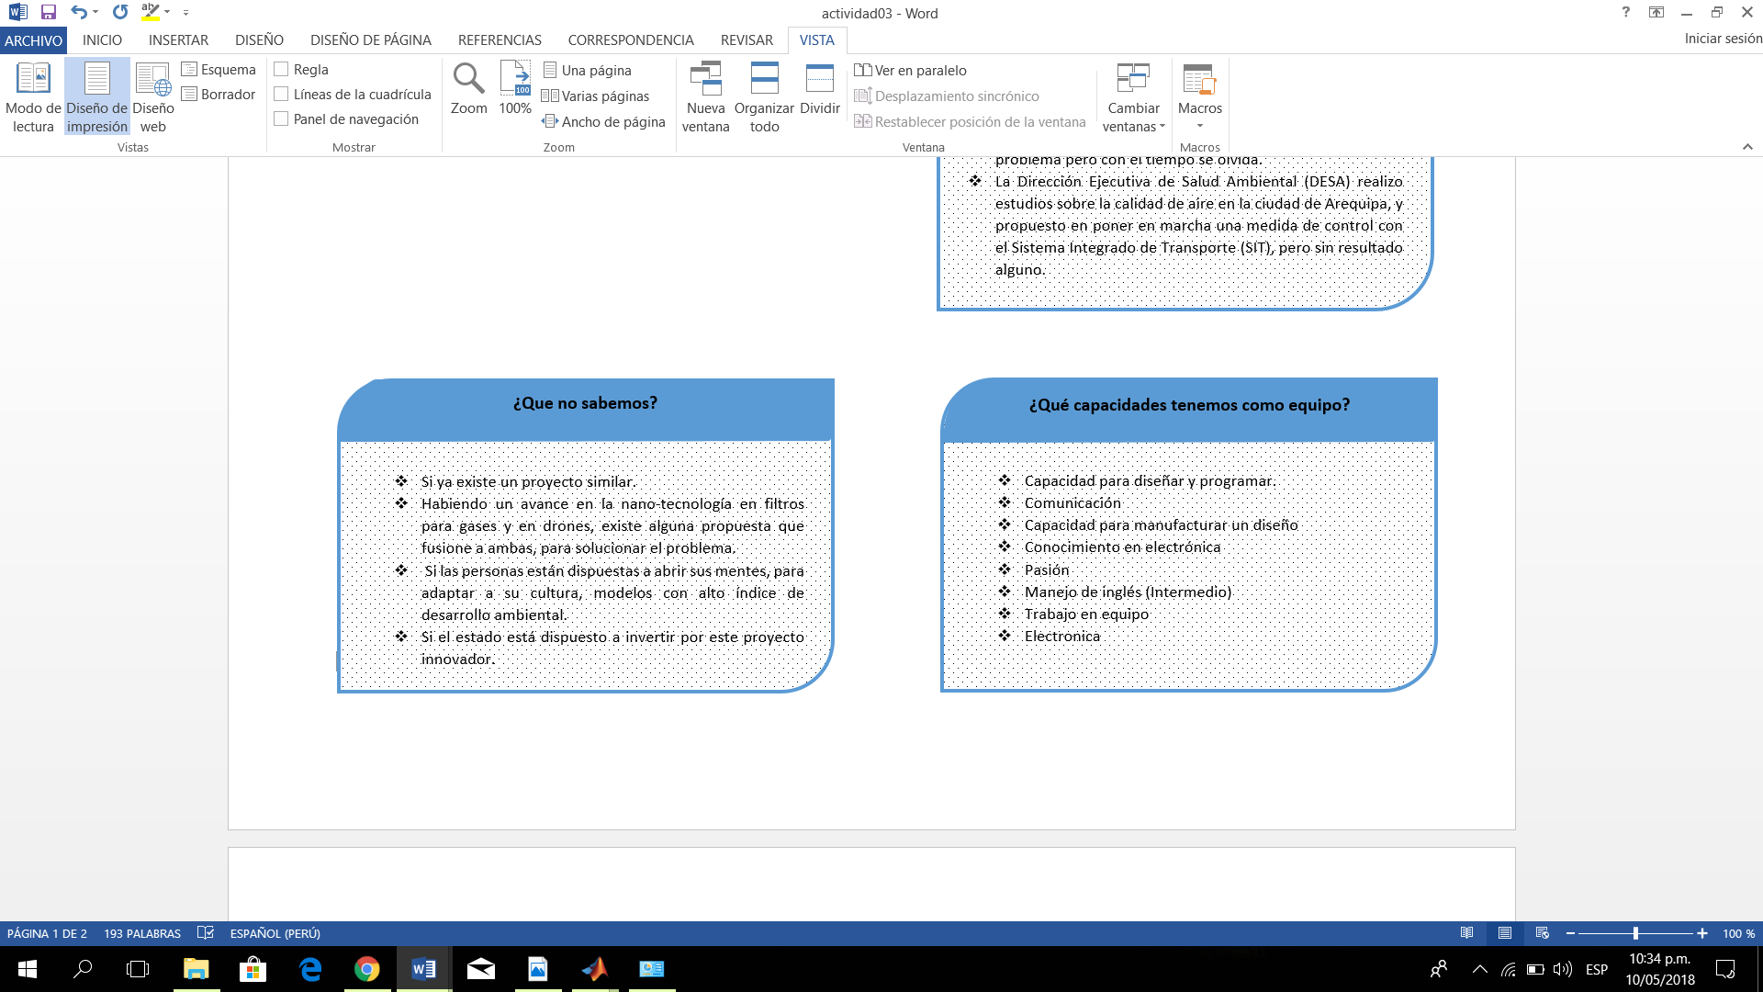

1. CRITERIO 2 “QUÉ HEMOS ENCONTRADO”:

***Qué:*** **Plantaciones a gran escala**

***Cómo:*** Por medio de la fotosíntesis las plantas absorben el dióxido de carbono de la atmósfera y lo usan para fabricar carbohidratos (azúcares), esto con la ayuda de la energía del sol. Como el humo está compuesto de Nitrógeno, oxígeno, argón y dióxido de carbono (que pasa del 0,03% en que se encuentra en el aire a un 13%), con ayuda de las plantas se podría suprimir la contaminación emitida.

1

2

***Qué:*** **Uso de aspiradoras**

***Cómo:*** Se pueden utilizar aspiradoras de gran tamaño para absorber la mayor parte del humo posible emitido.

3

***Qué:*** **Maquinas filtradoras**

***Cómo:*** Existen grandes maquinarias especializadas, incorporadas con filtros que absorben la contaminación generada, y devuelven aire altamente purificado.

4

***Qué:*** **Reemplazar los combustibles fósiles**

***Cómo:*** Existen muchas alternativas para los combustibles fósiles como el petróleos y sus derivados, entre ellos tenemos: luz solar, energía eólica, energía mareomotriz, etc

***Qué:*** **Uso de sustancias que atrapan petróleo (relacionado)**

***Cómo:*** Se hace uso de una sustancia, PMC que está compuesto por resinas naturales, es decir, sustancias sólidas no contaminantes que permiten fijar el hidrocarburo para que no drene. Luego de colocar el PMC en el agua, sobre el contaminante, se extrae todo con la ayuda de redes o mallas dejando el agua casi totalmente limpia. Una de las ventajas de la fórmula es que se aplica muy rápido, y eso facilita que los derrames no se expandan tanto.

5

1. CRITERIO 3 :

|  |  |  |
| --- | --- | --- |
| Objetivo | | Rediseñar una maquina Filtradora de aire |
|
| ***S*** | Sustituir | 1. ¿Podemos cambiar alguna parte? ¿Qué es lo que realmente nos molesta? ¿Qué le sobra?  * Que sea una maquina demasiado grande y pesada, solo con aplicaciones industriales. * Cambiar la gran y pesada estructura metálica por una de polímeros de carbono |
| ***C*** | Combinar | 1. ¿Podemos hacer algo más al mismo tiempo? ¿Qué le podemos añadir para que funcione mejor?  * Podemos implementarle un sistema de vuelo, para ampliar su área de trabajo. |
| ***A*** | Adaptar | 1. ¿Existe algo diferente que cumpla el mismo objetivo? ¿Podemos utilizarlo para otros usos?  * No, no existe otro producto que haga lo mismo. |
| ***M*** | Modificar | 1. ¿Qué ocurre si es cien veces más grande, más pesado, más lento?  * No tendría mucha utilidad, pues en la actualidad ya son grandes y pesados, pero rápidos, si les quitamos esta ultima característica, no servirían.  1. ¿Qué ocurre si es cien veces más pequeño, más ligero, más rápido?  * Serian portátiles, podrían ser utilizados en cualquier lugar y, al ser más rápidos, reemplazarían a cualquier maquina filtradora existente. |
| ***P*** | Darle otro uso | 1. ¿Podemos usar las partes de forma separada? ¿Para qué podrían servir?  * La armadura, al ser grande y resistente, puede servir para proteger a otro tipo de maquinaria del mismo tamaño. * El motor eléctrico puede ser utilizado también en otras máquinas. * Los filtros pueden ser utilizados en los sistemas de aire acondicionado. |
| ***E*** | Eliminar | 1. ¿Qué se puede eliminar?  * Solo le podemos hacer modificaciones y agregarle más características, de lo contrario no serviría. |
| ***R*** | Revertir | 1. ¿Cómo podemos conseguir un resultado que fuese contrario al actual?  ¿Para qué serviría?  * El producto no puede producir contaminación por si mismo. * Se podría utilizar como juguete. |

1. DESARROLLO DEL CRITERIO 4:
2. Entender que el proceso creativo se orienta en función de un análisis previo del problema.
3. CRITERIO 5:
4. Conocer y aplicar técnicas de creatividad.
5. DESARROLLO DEL CRITERIO 6:
6. Asumir que la creatividad es una técnica y que puede utilizarse de forma estructurada
7. DESARROLLO DEL CRITERIO 7:
8. Interiorizar que las ideas hay que valorarlas en función de criterios objetivos.
9. OBSERVACIONES (describir los hechos más importantes, problemas, o errores generados en esta experiencia)

1.-

2.-

3.-

4.-

5.-

1. CONCLUSIONES Y CONCLUSIONES (si se cumplieron los objetivos acordes a los criterios y comparar y analizar los resultados si existe alguna investigación experimental en el trabajo en campo o desarrollado en clase.)

1.-

2.-

3.-

4.-

5.-